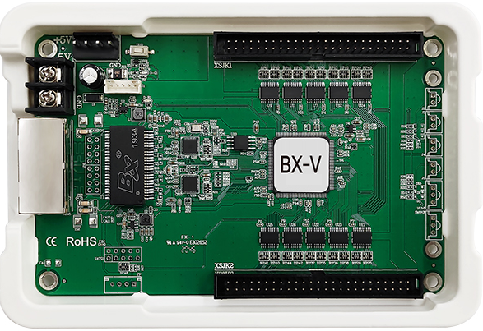

Бренд: ONBON
Модель: BX-V

ONBON қабылдау картасы BX-V – жоғары технологиялы құрылғы, түрлі пішіндер мен конфигурациядағы жарықдиодты (LED) экрандарды басқаруға арналған. 320×320 пиксельге дейінгі рұқсаттаманы, 65 536 деңгейге дейінгі сұр түстің тереңдігін, сондай-ақ барлық танымал LED-драйверлер мен сканерлеу түрлерін қолдайды. -40°C-тан +80°C-қа дейінгі экстремалды температура жағдайында және жоғары ылғалдылықта тұрақты жұмыс істеуді қамтамасыз етеді. Онлайн режимінде микробағдарламаны (прошивканы) жаңартуды және деректерді икемді бағыттауды (маршрутизацияны) қолдайды. Стандартты емес пішіндегі экрандарды қоса алғанда, ашық ауада, интерьерде және креативті LED-дисплейлерде қолдануға өте ыңғайлы.

Техникалық сипаттамалары:

Бақылау нүктелері
• Рұқсаттама: Бір карта 320 × 320 пиксельге дейін өңдейді.
• Интерфейстер: 2 жиын интерфейстер 50 PIN, 16 жиын RGB-сигнал шығысы.
Сұр түстің реңктері
• Сұр градациялар: 65 536 деңгейге дейін (16 бит).
• Сұр түстің компенсациясы: Әрбір сұр деңгей жеке-жеке компенсацияланады.

Деректерді беру
Сәйкес құрылғылар
• Барлық BX жіберуші карталары, Y/YQ медиаплейерлері және OVP жіберуші құрылғылар қолданылады.
Байланыс арақашықтығы
• Super Cat5 желілік кабель: 140 м дейін.
• Cat6 желілік кабель: 170 м дейін.
• Оптикалық талшық:
o Бір режимді трансивер: 20 км дейін.
o Көп режимді трансивер: 550 м дейін.
o Қайталағыштар қолданғанда шектеусіз кеңейту.
Желілік жабдық
• Гигабит коммутаторлар, гигабит оптоталшық трансиверлері және оптоталшық коммутаторлар қолданылады.
Модульдермен үйлесімділік
• Бір, екі немесе үш түсті LED-дисплейлерді қолдау.
• Танымал драйверлік ИС-терді қолдау:
o 74HC595,
o тұрақты ток драйверлері,
o екі рет ұстамалы (double latch),
o ШИМ-басқарылатын драйверлер.
• Жолдарды декодтаумен және декодтамайтын модульдермен үйлесімділік.
• Статикалықтан бастап 1/64 дейін кез келген сканерлеу түрін қолдау.
• Модульдердегі бос жерлерге қолдау.
• RGB-сигнал жолдарының кез келген реті икемді анықталады.

Негізгі функциялар
• Гигабит режимі:
ПК арқылы тікелей гигабит желісімен басқару. Жіберуші картасыз 1 миллион пиксельге дейін дисплейлерді қолдау.
• Деректер маршрутизациясы:
Солдан оңға, оңнан солға, жоғарыдан төменге, төменнен жоғарыға беру бағыттарын қолдау.
• Топталған деректер (Data Folio):
Жаңарту жиілігін арттыру және қабылдаушы карталар санын азайту.
• Деректер топтары бойынша еркін алмасу:
Модульдерді икемді және ұқыпты қосу.
• Стандартты емес пішіндегі экрандарды басқару:
Деректерді жылжыту, сфералық, кубикалық және креативті LED-экрандарды басқару қолданылады.
• Екі гигабит порт:
Кіріс/шығыс ретінде еркін қолданылуы мүмкін.

Қызмет көрсету мен жаңарту
• Конфигурацияны оқу:
Қабылдаушы картаның баптауларын және микробағдарлама нұсқасын оқу қолданылады.
• Онлайн микробағдарламаны жаңарту:
Желі арқылы бастапқы ПО мен FPGA-ны жаңартуды қолдау, бұл техникалық қызмет көрсетуді жеңілдетеді және тәуекелдерді азайтады.

Электрмен қамтамасыз ету
• Жұмыс кернеуі: 5 В (рұқсат етілген диапазон: 3 В ~ 6 В).
• Максимальді энергия тұтыну: ≤ 3 Вт.
• T COEMA 103S-2019 (C деңгейі) стандартына сәйкестік.
Жұмыс жағдайлары
• Жұмыс температурасы: −40 °C-тан +80 °C-қа дейін.
• Тұзды тұманға қарсы қорғау: теңіз аймағының 500 метрлік зонасына жарамды.
• Стандартқа сәйкестік: T COEMA 103S-2019, C деңгейі.

Электромагниттік үйлесімділік
• Радиоқозғалыстар:
Қуат, желілік және тізбекті порттарда бақылау.
GB/T 9254.1-2021 стандартына сәйкестік.
• ЭСР (электростатикалық разряд) тұрақтылығы:
GB/T 17626.2-2018 бойынша тест, контакт разряды 8 кВ (4-деңгей).
• Импульстік шамадан тыс кернеулерге төзімділік:
GB/T 17626.5-2019, сынақ кернеуі 4 кВ (4-деңгей).

Сапа және қорғау
• Сенімділік:
7/24 үздіксіз жұмыс, сәтсіздік деңгейі ≤ 0,3 %.
• Құрылымдық қорғау:
Отқа төзімді пластик корпус, оқшаулау, антистатикалық, коррозияға қарсы қорғау.
Температура айырмашылықтарына төзімділік, УФ, шаң, ылғал және тұзды тұманнан қорғау.
• Компоненттерді жабу:
УФ-конформдық жабын, қорғаныстың қос деңгейі (ұлттық стандарт 85).

Физикалық параметрлер
• Картаның өлшемі: 143,6 × 91,7 × 17 мм
• Картаның салмағы: шамамен 130 г
• Орау:
Әр карта BX пластикалық кронштейнге оралады, оның қасиеттері:
- отқа төзімділігі,
- экологиялық тазалығы,
- антистатика,
- термостойкость.
• Қораптың өлшемі: 620 × 490 × 180 мм
• Қораптағы саны: 100 қабылдаушы карта

